Einddocument
Minor - Androway - document 2 – v0.5
Eindverslag van de minor Advanced Software Engineering van de opleiding Informatica aan de Noordelijke Hogeschool Leeuwarden.
Rinse Cramer & Tymen Steur
30-05-2011

Voorwoord

Voor de opleiding Hogere Informatica aan de Noordelijke Hoogeschool Leeuwarden hebben wij een ‘minor’ project gedaan. Een minor is een verplicht onderdeel in het curriculum van de opleiding Informatica dat vooral gericht is op de verbreding en verdieping van kennis. De minor is (deels) in te richten op basis van eigen wensen, ambities en talenten.
Inhoudelijk is de minor gericht op drie verschillende onderdelen. Een smartphone applicatie, een kleine mini Segway en een web applicatie. Voor de mini Segway - veel elektrotechnische vaardigheden vereist, hadden/hebben we niet. Daarom willen wij graag - dhr. J. Hut bedanken voor zijn hulp bij elektrotechnische problemen en schema’s. Tevens bedanken wij dhr. ing. S. Oosterhaven voor het beschikbaar stellen van de elektronische componenten namens de NHL.

Rinse Cramer & Tymen Steur

Inhoudsopgave

1. Voorwoord 2
2. Inhoudsopgave 3
3. Samenvatting 4
4. Inleiding 5
5. Probleemstelling 5
5.1. Probleemstelling/problemen en knelpunten Fout! Bladwijzer niet gedefinieerd.
5.2. Eisen en wensen 6
6. Uitwerking probleemstelling 8
6.1. Probleemanalyse Fout! Bladwijzer niet gedefinieerd.
6.2. Gebruikte methoden en technieken 9
6.3. Resultaten (software etc. in bijlage) 10
6.4. Structuur van het eindproduct (uml?) 10
6.5. Conclusies 10
7. Literatuurlijst 10
8. Evaluatie 10
10.1. … van Rinse Cramer 12
10.1.1. Technische interesses 12
10.1.2. Persoonlijke doelstellingen 12
10.2. … van Tymen Steur 12
10.2.1. Technische interesses 12
10.2.2. Persoonlijke doelstellingen 13
11. Het project 14
11.1. Het idee Fout! Bladwijzer niet gedefinieerd.
11.2. De mogelijkheden Fout! Bladwijzer niet gedefinieerd.
11.3. In het kort 14
11.4. Koppeling met doelstellingen en interesses 14
12. Minor templates 14
12.1. Rinse 15
12.2. Tymen 16
13. Extra informatie 16
14. Bijlagen 17

Samenvatting
Voor de minor Advanced Software Engineering hebben we onze eigen wensen, ambities en talenten gebruikt om een mini Segway te maken. Dit kleine mini Segway, genaamd Androway, houdt zichzelf in evenwicht. Het kan worden bestuurd door middel van een smartphone applicatie.
De applicatie voor de Android telefoon werkt voor elke gebruiker met een Androway account en een Androway mini Segway. De gebruiker zet de Androway aan en start vervolgens de applicatie. Bij het eerste gebruik van de applicatie moet de gebruiker zijn instellingen opgeven. Daarna kan de gebruiker kiezen om een nieuwe sessie te starten of een oude sessie te bekijken. Wanneer men kiest voor een nieuwe sessie, kan de Androway bestuurd worden, kunnen er real-time gegevens over de mini Segway bekeken worden en worden de bewegingen gelogd. Wanneer men kiest om een oude sessie te bekijken, kan de gebruiker kiezen om van een bepaalde sessie een lijst met logs of een grafische herhaling te bekijken.
Het is niet mogelijk om zelf een nieuw account aan te maken, daarvoor dient u contact op te nemen met de makers door te mailen naar info@androway.nl. Voor meer informatie kunt u terecht op onze website www.androway.nl. Daar vindt u naast oude sessies, ook code documentatie van o.a. de microcontroller van het Androway mini Segway (C++), de Android applicatie (Java) en de backend van de website (PHP).

Summary
For the minor Advanced Software Engineering, we used our own desires, ambitions and talents to make a mini Segway. This small vehicle, called Androway, keeps itself in balance. It can be controlled by means of a smartphone application.
The application for the Android phone will work for any user with an account and a small Androway vehicle. The user starts the Androway and then starts the application. When first using the app. the user sets it’s settings. Then the user can choose to start a new session or to view an old session. If one chooses a new session, the Androway can be controlled, real-time data on vehicle movements can be watched and logged. If one chooses to view an old session, the user can choose a list of logs from a given session or view a graphical repeat.
It is not possible to make a new account. To make one, please contact the authors by emailing info@androway.nl. For more information, please visit our website www.androway.nl. Next to old sessions you will also find code documentation of the microcontroller of the vehicle Androway (C++), the Android application (Java) and the backend of the website (PHP).

Inleiding
Voor onze minor hebben wij een zelfbedacht project uitgevoerd, met daarbij een aantal ondersteunende vakken. Het project idee voor onze minor is het maken van een kleine Segway Personal Transporter (kortweg Segway) die aangestuurd wordt door een draadloos gekoppelde Android telefoon (smartphone). De gegevens van de Segway worden tevens online opgeslagen en kunnen bekeken worden met een web applicatie.

Deze minor bestaat voor ons uit drie elementen:
- Android applicatie
- Microcontroller
- Website

De microcontroller is bevestigd op een fysieke mini Segway en de website bestaat uit een web applicatie voor het bekijken van de opgeslagen gegevens.

- Het project
  - Opdrachtomschrijving
Het idee voor onze minor is om een kleine ‘Segway Personal Transporter’, kortweg ‘Segway’, te maken die op afstand bestuurbaar is (embedded programmeren). Een normale Segway is een mini Segway wat één persoon kan vervoeren. De persoon staat op de Segway en stuurt de Segway aan door middel van het eigen evenwicht.

De Segway houdt zich in balans. Wanneer je er op staat en voorover leunt, dan zal deze accelereren. Afremmen gaat door middel van achterover leunen. Het sturen naar links en naar rechts gebeurd door de hendel (stuur) die je vasthoud naar links of rechts te bewegen.
Er zijn al mensen die een soort van kleine Segway gemaakt hebben, maar ons idee gaat verder. Het idee is om zelf zo´n vergelijkbare kleine Segway te maken (het bouwen kan heel simpel gehouden worden). Maar deze Segway doet nog niet veel, deze houdt zich in balans en kan verder weinig. Ons idee is, om zo´n Segway echt bestuurbaar te maken door deze draadloos te besturen met een Android smartphone.

Een Segway wordt in het echt bestuurd door het gebruik van je eigen evenwicht/gewicht, maar op zo een kleine Segway kan je niet staan. Het leuke is dat Android telefoons een evenwichtssensor hebben. Het idee is om deze te gebruiken om de kleine Segway aan te sturen. Wanneer je de telefoon voorover leunt, dan moet deze accelereren en wanneer je de telefoon achterover leunt dan moet deze afremmen.
Android telefoons beschikken over Bluetooth. Dit is natuurlijk een ideale manier om de Segway draadloos aan te sturen. Om er een mooi geheel van te maken kan je dan dingen doen die vergelijkbaar zijn met het IDP project. Het is mogelijk om een simpel dashboard te maken op het Android toestel met daarop bijvoorbeeld de hellingshoek van de Segway, of deze naar links of naar rechts rijdt en nog meer andere informatie.
Naast Bluetooth, beschikken Android telefoons ook over de mogelijkheid verbinding te maken met het draadloos internet. Hierdoor kunnen we ook gebruik maken van het internet en kunnen we onze gegevens in een database opslaan op een web server.

De informatie die we opslaan op een web server, daar willen we ook iets mee doen. Deze informatie kunnen we visualiseren met behulp van een web applicatie. Tegenwoordig zijn er steeds meer mensen met een smartphone de in verbinding staat met het internet. Zo ook onze Android telefoon en om ook via het Android toestel meteen de opgeslagen resultaten te kunnen bekijken willen we zowel een mobiele als een ‘gewone’ web applicatie maken. Een mobiele web applicatie is meestal een versimpelde versie van de ‘echte’ web applicatie waarbij gelet wordt op de leesbaarheid en de hoeveelheid informatie die op het scherm kan.

  - Eisen en wensen
De Android applicatie moet:
- Via bluetooth verbinding maken met de microcontroller.
- Logs opslaan in een database op internet.
De Android applicatie mag:
- Logs opslaan in een database op de telefoon.
De microcontroller moet:
- Via bluetooth verbindingen accepteren van de Android applicatie.
- De mini Segway in evenwicht houden.
De microcontroller mag:
- Het batterij voltage meten.
De website moet:
- Informatie uit de in een online database opgeslagen sessies van logs laten zien.
- Informatie uit de in een online database opgeslagen logs laten zien.
De website mag:
- Grafische herhalingen van de in een online database opgeslagen sessies van logs laten zien.
- Uitwerking project
  - Projectanalyse

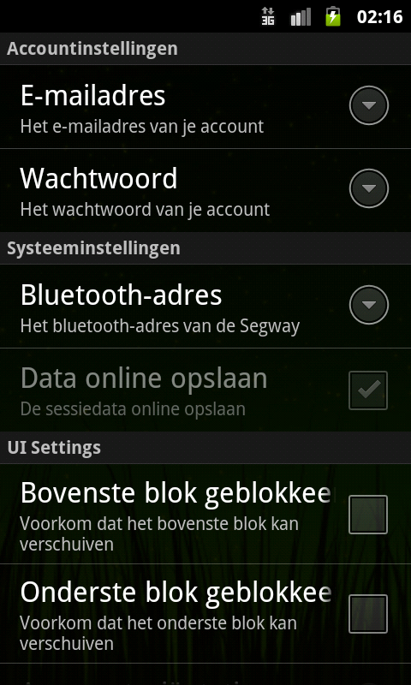
Layout van Android applicatie
De instellingen zijn vanuit het hoofdmenu te bereiken.
Er kan een nieuwe sessie gestart worden vanuit het hoofdmenu.
Er kan een oude sessie getoond worden vanuit het hoofdmenu.
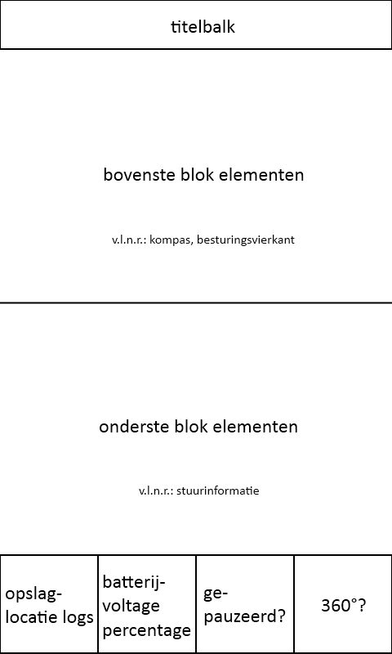
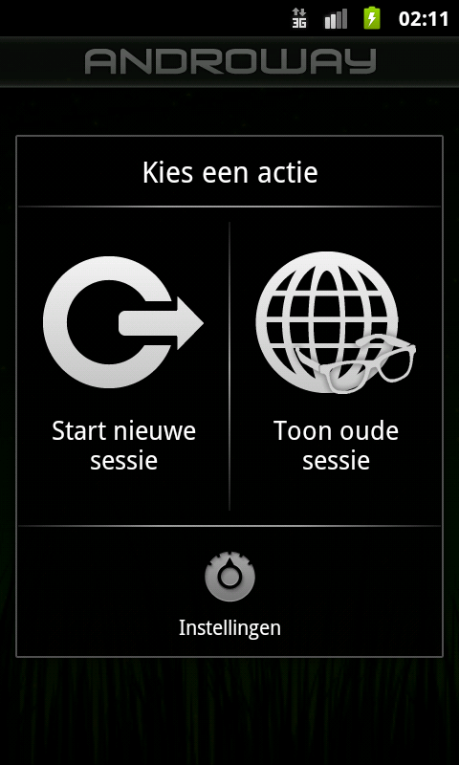
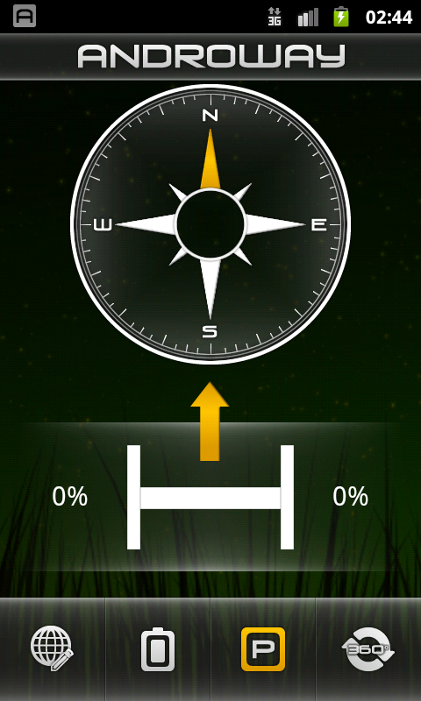
De nieuwe sessie bestaat uit een titelbalk, een bovenste blok elementen, een onderste blok elementen, twee functieknoppen en twee switchknoppen.

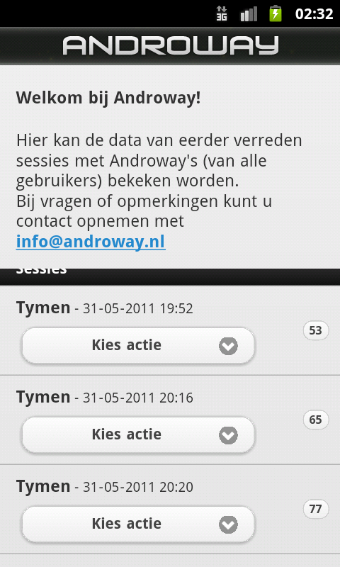
Draadloze verbinding tussen telefoon en mini Segway
Er kunnen oude sessies bekeken worden. Per sessie kan de gebruiker kiezen om lijst met logs of een grafische herhaling te bekijken.
Welke techniek gebruiken we, bluetooth of wireless lan?
Bij het kiezen van de draadloze verbinding hadden we de keuze uit bluetooth en wireless lan. We vroegen bij Sibbele om een draadloze adapter voor Arduino en hij had nog een bluetooth adapter liggen. Deze werkte goed, daarom zijn we voor bluetooth gekozen.

Mini Segway balanceren
Wordt het balanceren van de mini Segway op de telefoon of op de microcontroller geregeld?
De telefoon heeft meer berekeningscapaciteit/snelheid, maar moet eerst de data krijgen.
De microcontroller heeft de data meteen, maar heeft minder berekeningscapaciteit/snelheid.
We hebben gekozen om het balanceren van de mini Segway af te laten handelen door de microcontroller, omdat de bluetooth communicatie een groot interval nodig heeft en dat zou voor de telefoon te laat zijn om er bruikbare data uit te halen.

Realtime
Het berekenen van de motorkracht om de mini Segway in evenwicht te houden gebeurt realtime in de microcontroller. Wat niet realtime gedaan kan worden, is het versturen van gegevens vanaf de microcontroller naar de telefoon via bluetooth. Dit is onmogelijk, want hoe korter het interval tussen verstuurde berichten is, des te foutgevoeliger worden de verstuurde gegevens. Daarom hebben we deze interval op 800 ms gezet, voor een optimale snelheid/kwaliteit verhouding. Bij een bluetooth verbinding kan een pakketje wel eens niet aankomen, maar de telefoon filtert onleesbare berichten. Dus de betrouwbaarheid is daardoor niet in het geding.

Logging tussen telefoon en internet
Voor de logging hebben we een interval opgezet van 3 seconden. Als we een kleiner interval zouden nemen, zou de database snel vol en onoverzichtelijk raken. Bij een groter interval zou de precisie van de grafische herhaling minder goed zijn.
We hadden de keuze om tijdens de sessie of pas na de sessie logs naar de online database te sturen. Tijdens de sessie logs sturen zou vanzelfsprekend meer bandbreedte kosten dan na de sessie logs sturen. Maar na de sessie logs sturen heeft geen voordeel, omdat het bandbreedte gebruik niet significant hoger was bij het sturen van logs tijdens de sessie. Daarom hebben we gekozen om tijdens de sessie logs naar de database te sturen.

Layout van website
Initieel waren we van plan om de globale website voor desktops en laptops en de mobiele website voor telefoons apart te bouwen, maar de ontwikkeling van de globale website kostte zoveel tijd, zodat we van een globale website tegelijk een mobiele website gemaakt hebben.
Het leek ons belangrijk voor de leesbaarheid op telefoons, om niet te veel onnodige elementen op de website weer te geven. Daarom hebben we in een latere stage van ontwikkeling gezorgd dat er pagina’s van sessies zijn, waar voorheen alle sessies op een pagina stonden. En we hebben gezorgd dat er maximaal zes sessies per pagina zichtbaar zijn. Verder heeft het tekstblok dat boven het sessieblok staat een dynamische grootte. We hebben daar enkel de hoogstnodige tekst ingezet, zodat de sessies gemakkelijk bereikbaar blijven.
In een eerdere stage van ontwikkeling had elke klik op een sessie tot gevolg dat bij het tonen van de lijst met logs, deze lijst onder desbetreffende sessie verscheen. Voor mobiel gebruik zorgde dat voor veel onnodig scrollwerk. Daarom heeft elke klik tot gevolg gekregen dat er een nieuwe pagina wordt gegenereerd met een header een back knop (knop om terug te gaan).
We beseffen dat snelheid vooral op het mobiele platform belangrijk is. Voorheen, in een eerdere stage van ontwikkeling, werd bij het laden van de homepage alle ooit door de gebruiker benodigde data uit de database gehaald. Dat betekende dat je bij het bezoeken van de homepage enkele seconden tot enkele minuten (afhankelijk van bewerkingscapaciteit) moest wachten op het laden van de gebruikersinterface. Daarom hebben we er voor gezorgd dat er pas data uit de database gehaald wordt als de gebruiker deze nodig heeft.
  - Gebruikte methoden en technieken

Voor HTTP
JSON is een alternatief voor XML dat we veel gebruiken op de backend van de website. Het staat voor JavaScript Object Notation en is een deelverzameling van JavaScript. Dat betekent dat we deze functionaliteit gebruiken in JavaScript bestanden. De toepassing ligt vooral op het aanbieden van database data aan Jquery mobile, waar we later op terug komen.

Voor JavaScript
jQuery is een JavaScript-framework voor dynamische en interactieve websites. We gebruiken naast de global versie, jQuery mobile, jQuery SVG en jQuery ui. Veel geschreven JavaScript op onze backend bestaat uit jQuery. De extra functionaliteit die je je website kunt geven met jQuery is enorm. jQuery mobile wordt voor de styling van de website gebruikt, jQuery SVG wordt voor de grafische herhaling gebruikt en jQuery ui wordt voor de styling van het administratiepaneel gebruikt.

Voor PHP
PHP Data Objects (PDO) is een interface voor het verkrijgen van toegang tot databases. Wij gebruiken het om verbinding te krijgen met twee databases androway_framework en androway_logging. De namen verklappen het al, androway_framework wordt gebruikt voor de backend van de website (tabellen: module_grid, module_replay, module_text, page, page_modules, site_module en users) en androway_logging wordt gebruikt voor de frontend van de website (tabellen: logs en sessions). Tevens stuurt de telefoon mini Segwaydata naar de laatstgenoemde tabellen.
  - Resultaten (software etc. in bijlage)
De resultaten zijn verbluffend te noemen. Wat we met zijn tweeën in zo’n korte tijd voor elkaar hebben gekregen is werkelijk fenomenaal te noemen.
De Android applicatie bestaat uit een sterk staaltje grafische representatie. De gebruiker voelt zich als een vis in het water als hij/zij deze applicatie gebruikt om zijn/haar Androway mini Segway draadloos aan te sturen. Mooie, heldere menu’s, duidelijke exceptie berichtvensters en een vloeiend en innovatieve aanraakgevoelige besturing zorgen er voor dat de gebruiker veel plezier beleeft aan het gebruik van deze applicatie. In het lopende sessiescherm kan de gebruiker zijn telefoon in alle mogelijke hoeken draaien om de mini Segway te besturen. De belangrijkste hoek, de hellingshoek, is duidelijk zichtbaar in het onderste blok, tezamen met de motorkrachtinformatie van elk wiel.
Desondanks hebben wij er voor gezorgd dat twee van onze wensen zijn gebruikt in de applicatie. Zo is het mogelijk om met een aanraking op het batterij-icoon in het lopende sessiescherm de huidige status van het batterijvoltage van de mini Segway op te vragen. Tevens is het mogelijk om met een aanraking een switch te ontwaken, die een 360 graden draai van de mini Segway mogelijk maakt.
De interval voor het versturen van bluetooth berichten van de applicatie naar de mini Segway is 800 ms. Voor het ontvangen van bluetooth berichten bedraagt de interval 1500 ms. Om het ontvangen bericht wordt besturingsinformatie doorgespeeld aan de online database. Dus heeft deze overdracht een interval van 3000 ms.
De mini Segway is een lust voor het oog, met z’n recht afgezaagde houten platen, schroefdraden die door deze platen heen gaan. Lego NXT motoren, een Arduino bord, een gyrosensor en een acceleratiemeter zorgen voor de kers op de taart. Kortom, het werk van informatici, die, als je enkel naar de mini Segway kijkt, voor hetzelfde geld het werk van werktuigbouwkundigen had kunnen zijn.
Dit voertuig laat zich draadloos besturen door de Androway Android applicatie. Het kan zichzelf op het moment van schrijven nog niet in balans houden, maar we gaan ervanuit dat dit gaat lukken voor de vastgestelde termijnen. Er worden verscheidene gegevens verstuurd vanaf de microcontroller van de mini Segway. Deze gegevens worden, als het goed is, ontvangen door de telefoon die op dat moment de Androway applicatie draait en een lopende sessie heeft.
We hebben als team niet stilgezeten, en hebben enkele wensen ingewilligd. Te weten: het meten van de batterijspanning, het juist interpoleren van het bericht van de telefoon om 360 graden te draaien, en dit dan dus ook te doen.
De website is het toppunt van innovatie binnen de web wereld geworden. Gebruikmakend van de laatste grond brekende web technieken, is de front-end van deze website niet alleen een lust voor het oog maar gebeurd er achter de schermen meer dan je denkt. Bekijk de front-end als het topje van de ijsberg. Wat het oog niet ziet, de back-end, bestaat wel. Zo is het verstopte administratiepaneel niet alleen gebruiksvriendelijk, maar ook een minder grote lust voor het oog dan de front-end van de website. Dit betekend dat het voor administrators, moderators en gebruikers met toegang tot het paneel blij zullen zijn met de mogelijkheden die geboden worden. Zo zijn alle gebruikers, sessies en logs door een administrator aan te passen. De front-end kan opgeslagen sessies tonen, de logs binnen deze sessies tonen en een grafische herhaling van deze logs tonen. Met laatstgenoemde hebben we ervoor gezorgd dat we aan alle eisen en wensen van de website voldaan hebben.
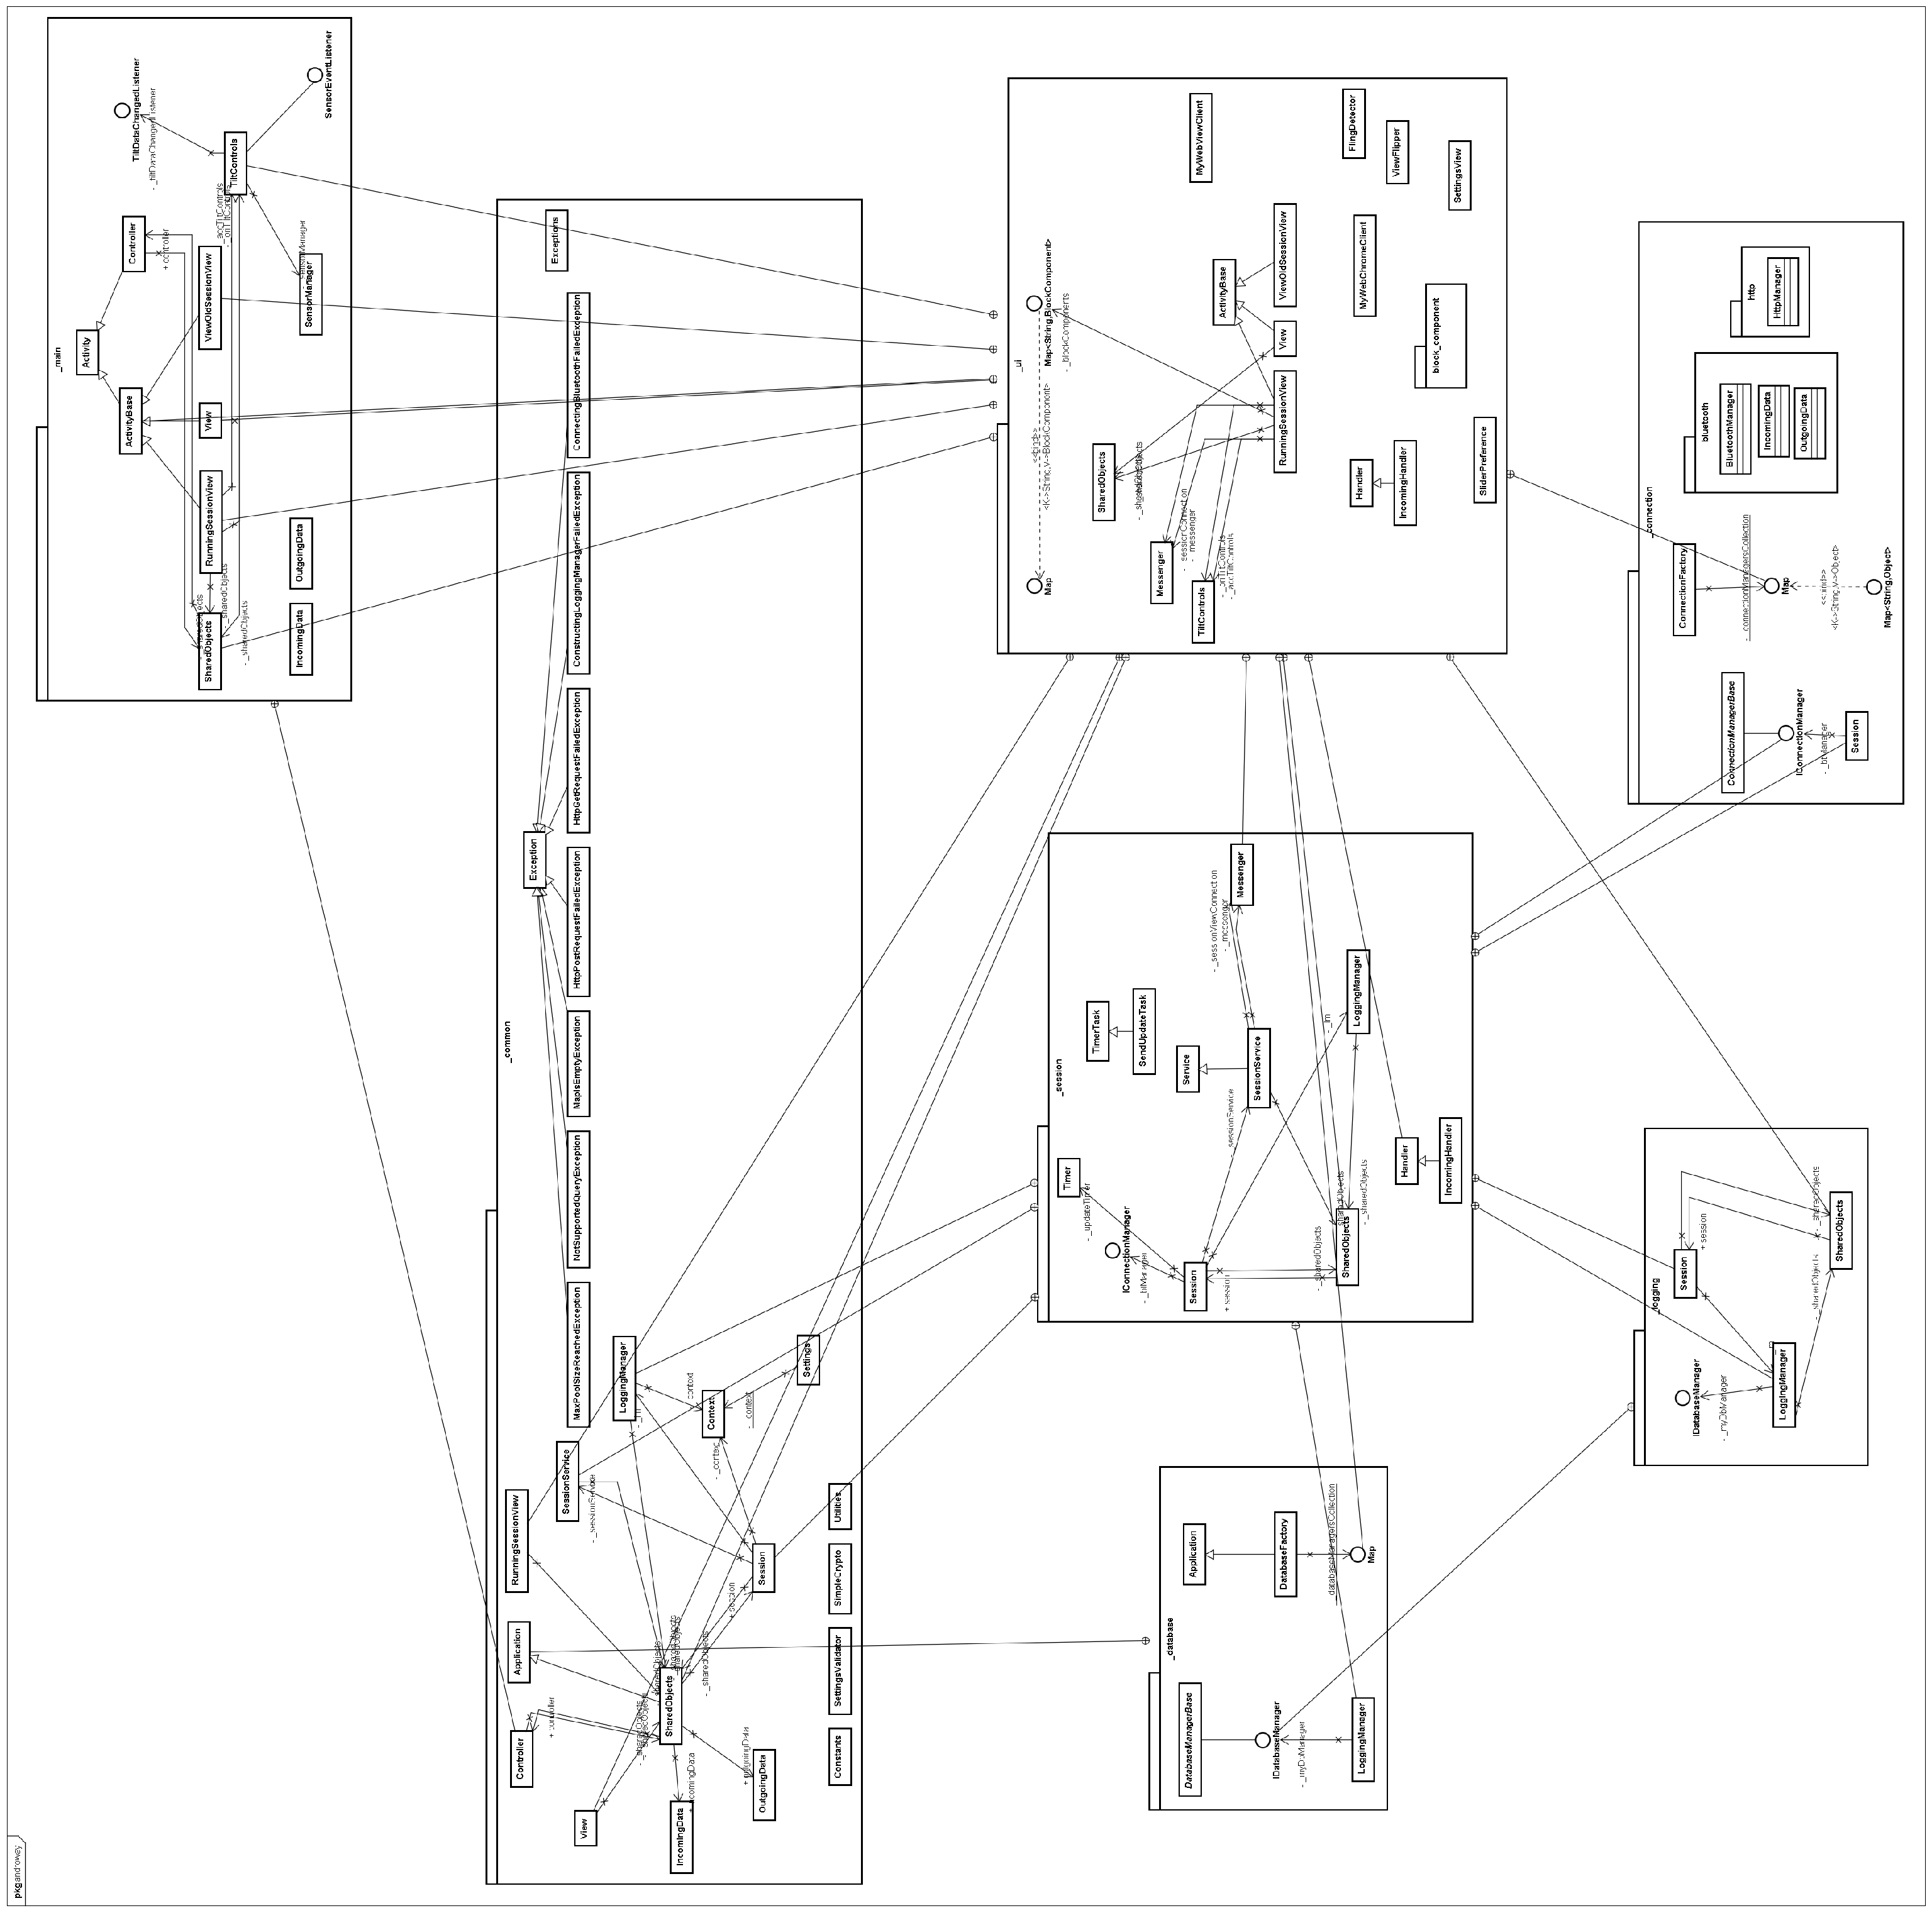
  - Structuur van het eindproduct (uml?)
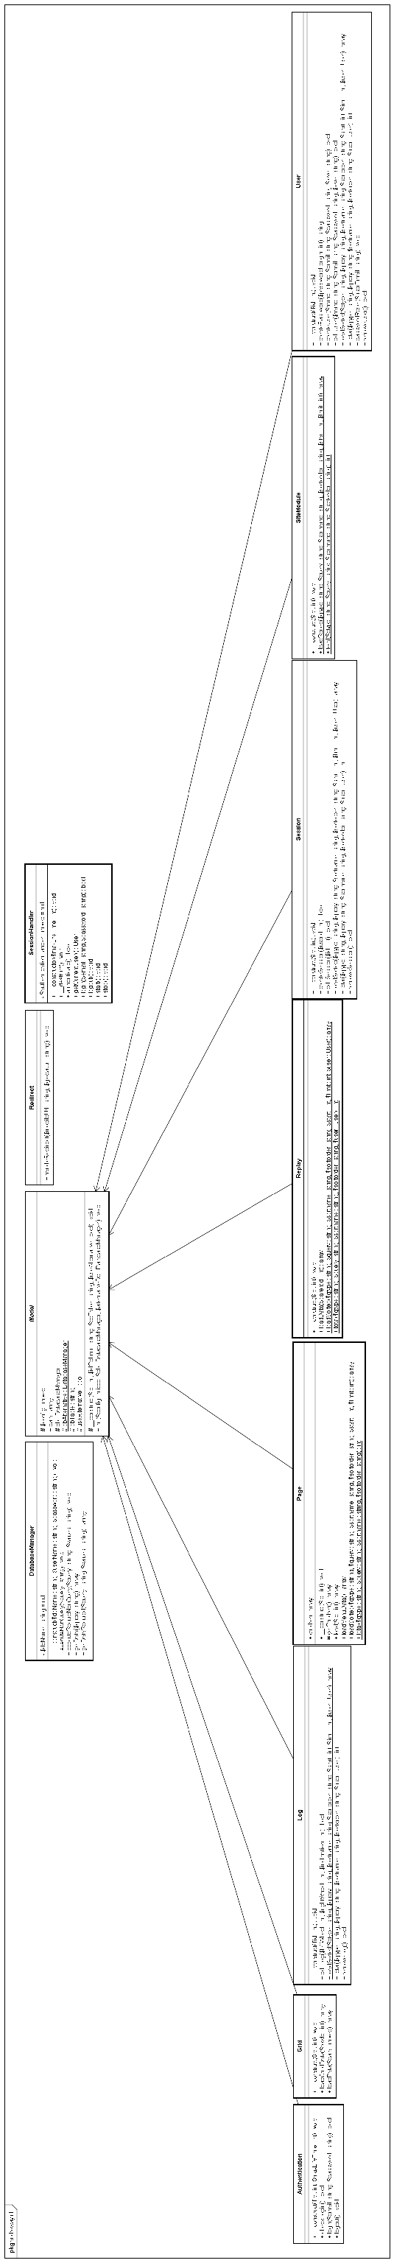
  - Conclusies
Als er een punt duidelijk is geworden na deze minor is het wel, dat we eerder aan het verslag hadden moeten beginnen. Tymen, zou u deze conclusie willen concluderen?
- Literatuurlijst
www.google.nl, voornamelijk.
- Evaluatie

  - Evaluatie van het resultaat ten opzichte van de oorspronkelijke probleemstelling
  - Evaluatie van de planning (iets te veel tijd android)
  - Evaluatie van eigen functioneren en de eigen genoemde doelstellingen
    - Welke eigenschappen vergde deze opdracht
    - Sterke kanten van fucntioneren
    - Zwakke kanten van funcitoneren
    - Conclusies
- Bijlagen
  - Startdocument
  - Planning
  - Technische documentatie (UML + API)
    - Android
    - Embedded
    - Website
  - Software (op cd)
    - Android
    - Embedded
    - Website
  - Gebruikershandleiding Android applicatie
De Android applicatie wordt gestart. Het hoofdmenu van de applicatie bestaat uit drie knoppen. De grootte en plaatsing van de knoppen is gebruiksvriendelijk. De linkerknop start een nieuwe sessie, de rechterknop toont een oude sessie en de onderste knop brengt je naar de instellingen.
Deze bestaan uit drie groepen, genaamd accountinstellingen, systeeminstellingen en gebruikersinterface instellingen. De accountinstellingen bestaan uit het e-mailadres en een het wachtwoord van het gebruikersaccount. De systeeminstellingen bestaan uit het bluetooth-adres van de mini Segway en de vraag of sessiedata online opgeslagen moet worden of niet. De gebruikersinterface instellingen bestaan uit de vraag of het bovenste blok geblokkeerd moet worden of niet, de vraag of het onderste blok geblokkeerd moet worden of niet, de gewenste apparaat oriëntatie, de verticale balans offset (‘nul snelheid’ positie), de gevoeligheid van de balans besturing en de gewenste applicatietaal. Je kunt uit drie talen kiezen: Engels, Nederlands en Fries.
Bij het starten van een nieuwe sessie wordt er ingelogd op de website met de ingevulde gebruiksgegevens en vervolgens wordt er een verbinding met de mini Segway gemaakt via bluetooth. Als dit succesvol is verlopen, krijgt de gebruiker het lopende sessiescherm te zien.
… bla bla bla …
Persoonlijke interesses & doelstellingen…

… van Rinse Cramer

Technische interesses
In het tweede jaar heb ik samen met Rick Volbeda gewerkt aan een opdracht voor het vak PHP dat werd gedoceerd door Gerben Wiersma. In dit vak moest je een opdracht inleveren dat bestond uit een PHP website. Naast het gebruik van PHP classes moest de Model View Controller architectuur erin terug te vinden zijn. Deze opdracht werd voor ons verscheidene L-Systems produceren waarbij je de variabelen kunt veranderen en vanzelfsprekend de gekozen L-System kan tekenen. Het tekenen gebeurde met het SVG formaat. Dat is een browserformaat voor vectorafbeeldingen. Samen hebben we dit vak afgerond met een 10. We hebben er samen aan gewerkt, omdat we zonder elkaar geen idee hadden voor een opdracht.
Ik heb zelf geen Android telefoon, maar het programmeren in Java voor Android spreekt mij aan. Voor programmeurs is het Java platform één van de beste omgevingen om in te werken. Je ziet dat mobiele applicaties steeds belangrijker worden in de maatschappij. Daardoor stijgt de vraag naar kwalitatief goede mobiele software. Ik zet mij graag in om de eisen en wensen van de mobiele consument waar te maken.

Persoonlijke doelstellingen
De opdracht L-Systems voor het vak PHP heeft voor de interesse in web programmeren gezorgd. Dat komt ook omdat web programmeren vandaag de dag steeds belangrijker lijkt te worden dan ‘offline’ programmeren. Voor de Android applicatie is het namelijk handig om in de applicatie een website te kunnen raadplegen, in ons geval m.androway.nl.
Ik wil mijn ervaring met web programmeren uitbreiden, daar hoort ook een goed design bij. Bij Android komen naast Java code, ook opmaakbestanden in XML te pas. Daar wil ik ook van leren. In tegenstelling tot Tymen is mijn wiskundige ontwikkeling bovengemiddeld. Dat begon in groep acht op de basisschool met het behalen van nul fouten op het onderdeel rekenen van de Cito-toets. Daarna zijn deze kwaliteiten sterk verbeterd op de Havo door wiskunde te volgen (toen nog een verplicht vak). Voor de opdracht L-Systems, maar vooral ook voor het project Containing heb ik deze ervaring op het gebied van wiskunde en rekenen goed kunnen gebruiken. Ik verwacht dan ook geen moeite te hebben met de wiskundige en natuurkundige problemen die we deze minor tegen kunnen gaan komen.

… van Tymen Steur

Technische interesses
In jaar twee van mijn opleiding heb ik aan het interdisciplinaire project (IDP) meegewerkt. Tijdens dit project heb ik naast het schrijven van ‘desktop software’ ook gewerkt aan het maken van ‘embedded’ code op een microcontroller. Hier had ik erg weinig ervaring mee, maar ik vond het erg leuk om hier aan te werken. Naast het feit dat ik het leuk vond om te doen, is het in mijn ogen ook behoorlijk goed geslaagd.

Na het IDP project heb ik een aantal ideeën gehad om een eigen experimenteel project te doen met embedded componenten. Het ontbrak mij echter steeds aan tijd, waardoor het er nooit van gekomen is. Voor het bedenken van een minor was het daarom voor mij ook niet moeilijk om een richting en een project te bedenken.

Sinds ongeveer een jaar heb ik een Google ‘smartphone’, dat draait op het Android besturingssysteem van Google. Android is een behoorlijk nieuw mobiel besturingssysteem en is op het moment immens populair. Voor mijzelf heb ik al eens een hele simpele applicatie geschreven voor Android. Puur om te experimenteren met dit platform, het zou mij erg leuk lijken om hier echt in te duiken en er iets moois mee te maken.

Deze twee interesses van mij wou ik dus graag combineren in mijn minor. Een uitdagend project waarbij embedded programmeren gebruikt moet worden, gecombineerd met een applicatie op een Android telefoon.

Persoonlijke doelstellingen
Mijn persoonlijke doelstellingen hangen sterk samen met mijn technische interesses. Ik zou graag meer ervaring en inzicht krijgen in het ontwikkelen van embedded code en het maken van een Android smartphone applicatie.
Wat betreft programmeren denk ik dat mijn wiskundige kwaliteiten mijn achilleshiel zijn. Mijn wiskundige kennis is in mijn ogen niet geweldig en hier wil ik dan ook aan werken tijdens mijn minor. De opdracht die ik bedacht heb voor mijn minor bestaat uit zowel een Android applicatie, als een embedded deel. Hierbij bevat het embedded deel zowel sterk wiskundige als natuurkundige aspecten.

Het project

In het kort
Het idee is dus een kleine Segway die zichzelf in balans houdt. Deze Segway wordt aangestuurd door de via Bluetooth gekoppelde Android telefoon te bewegen (naar voren/achteren/links/rechts). De Android telefoon bevat een simpel dashboard met daarop een overzicht van gegevens aangaande de Segway (concept zie bijlage 6.1.). Deze gegevens kunnen optioneel via internet naar een web database geschreven worden. Om de opgeslagen informatie te kunnen bekijken komt er een web applicatie, die ook voor mobiele apparatuur beschikbaar is.
Dit is ons idee. Het project kan in complexiteit aangepast worden wanneer er tijd krapte of juist ruimte is. Het project bevat meerdere nieuwe concepten en technieken en het kan een erg leuk resultaat opleveren.

Koppeling met doelstellingen en interesses

Het project bevat voor ons beide enorm veel uitdagingen en sluit ook goed aan bij onze interesses. We zijn beiden geïnteresseerd in het werken met, en het verkennen van het mobiele platform Android. In onze opdracht komt dit ruim aan bod omdat de Android applicatie een prominente rol zal vervullen in ons project.
Naast de Android opdracht hebben we de Segway en de web applicatie. Hierbij sluit het maken van een web applicatie helemaal aan bij de interesses en doelstellingen van Rinse. Het geschikt maken van de web applicatie voor mobiel gebruik is daarbij een leuk extra component.

De kleine Segway wordt een klein mini Segway waar verschillende sensoren en motoren aan gekoppeld zullen worden, waarbij het geheel aangestuurd moet worden vanaf een microcontroller. Dit aspect van het project valt geheel in het straatje van de interesses van Tymen. Het feit dat het geheel aangestuurd wordt vanaf een microcontroller, betekend veel embedded programmeren. Naast het embedded programmeren zal het maken van de Segway in embedded code ook sterk wiskundig en natuurkundig zijn. Bij het balanceren van de Segway gebaseerd op sensor data komen veel natuurkundige en wiskundige principes aan de orde en dit was één van de doelstellingen van Tymen.

Minor templates

Globaal gezien bestaat het project uit de volgende drie onderdelen:
- Android applicatie (Java programmeren)
- Web applicatie (PHP & JavaScript programmeren)
- De fysieke Segway (embedded programmeren in C)

Omdat we beide verschillende interesses hebben, kunnen we ons ook op verschillende onderdelen van het project focussen. We gaan samen werken aan de Android applicatie die centraal staat in het project. Daarnaast hebben we beide een eigen onderdeel.

Rinse zal zich naast de Android applicatie focussen op de web applicatie en Tymen zal zich bezighouden met het maken en het (embedded) programmeren van de fysieke Segway. Omdat we een gezamenlijk onderdeel hebben en daarnaast ons eigen onderdeel hebben we verschillende minor templates.

Voor het gezamelijke project en dan vooral het Android onderdeel hebben we Design Patterns als vak toegevoegd aan onze templates. Design Patterns lijkt ons een nuttig en interessant vak, waarbij we handige ontwerp technieken leren die ons kan ondersteunen bij het maken van handige mechanismes en een mooie systeemarchitectuur.

Naast Design Patterns hebben we ook beide het component Onderzoek in onze minor templates zitten. Voor ons beiden is het Android platform nog relatief onbekend. Het ontwikkelen voor Android zal dus veel onderzoek vergen. Daarnaast is er vooral ook voor de Segway veel onderzoek nodig. Het balanceren van de Segway is een complex en natuurkundig proces, waar ook zeker onderzoek voor gedaan moet worden.

Rinse

Het onderdeel naast Android waar ik mij op zal focussen is de web applicatie. Ter ondersteuning van mijn eigen onderdeel heb ik gekozen om het vak Internettoepassingen aan mijn template toe te voegen. Ik denk dat dit vak verdiepend, verhelderend en zeker ondersteunend zal werken bij het maken van de web applicatie. Mijn uiteindelijke template ziet er als volgt uit:

Onderwerp | EC’s | Docent
Project - Androway | 15 | -
Design Patterns | 5 | S. Verbeek
Internettoepassingen | 5 | J. van der Wal
Onderzoek | 5 | G. Schaafsma
Totaal | 30

Tymen

Naast Android ga ik mij focussen op het maken en programmeren van de fysieke Segway. Het programmeren hiervan is embedded in C. Daarom leek het mij niet meer dan logisch om het vak Embedded toe te voegen aan mijn template. Tijdens IDP heb ik wel wat ervaring op gedaan met embedded programmeren, maar er valt voor mij nog heel veel te leren op dit gebied. Wanneer ik Embedded toevoeg aan de template van onderdelen die Rinse en ik gezamenlijk al hadden, dan ziet mijn template er als volgt uit:

Onderwerp | EC’s | Docent
Project - Androway | 15 | -
Design Patterns | 5 | S. Verbeek
Embedded | 5 | S. Oosterhaven
Onderzoek | 5 | G. Schaafsma
Totaal | 30

Extra informatie

Het project heeft ook al een naam gekregen. De kern van het project is het combineren van een Android applicatie met een kleine Segway. Om die reden hebben we die twee name gebruikt om tot onze project naam te komen: Androway (Android Segway).

Onze contact gegevens:
Website | www.androway.nl
Email | r.cramer@androway.nl
 | t.steur@androway.nl

Nawoord
Er werd gewerkt op het studielandschap G van de NHL Hogeschool. Deze omgeving is soms luidruchtig, omdat mensen muziek luisteren zonder hoofdtelefoon te gebruiken. Toch kun je je in het algemeen goed concentreren op je werk.

Bijlagen
  - Ontwerp
